Preview Cersaie 2012

SENTO

Sento è il nuovo programma di rubinetteria con accessori bagno coordinati disegnato da angeletti ruzza design per Graff.
La nuova proposta presenta il tratto distintivo della sintesi. Riducendo all’essenza ciò che è un accessorio – un elemento da bagno – angeletti ruzza design ha dato vita a diversi elementi dal forte impatto visivo e dalle linee decisamente essenziali. La forma pura viene esaltata dalla ricerca quasi maniacale di proporzioni perfette.

La classica architettura del miscelatore corpo-bocca- leva è stata ridefinita in favore di una forma contemporanea e snella senza comprometterne in alcun modo la funzionalità: la leva risulta solida e leggera allo stesso tempo e il diametro corposo del corpo del rubinetto permette di coprire il foro del lavabo evitando basette antiestetiche. La bocca di erogazione è stata lavorata in modo da ottenere i passaggi dell’acqua al centro e permettendo di ottenere degli spessori esili all’esterno che regalano al rubinetto una grande leggerezza.
Sensibile nel considerare prioritario le esigenze quotidiane delle persone, Graff ha previsto accanto al sistema SENTO una serie di oggetti da muro e da terra utili e funzionali.

Sento vuole essere un prodotto capace di esistere nel tempo, legato alla società e ai suoi cambiamenti.

Il sistema SENTO è composto da 15 elementi di rubinetteria e da una linea completa di accessori tutti disponibili nelle finiture cromo, Steelnox, bianco e nero con effetto materico e opaco, realizzate con verniciatura a polvere.

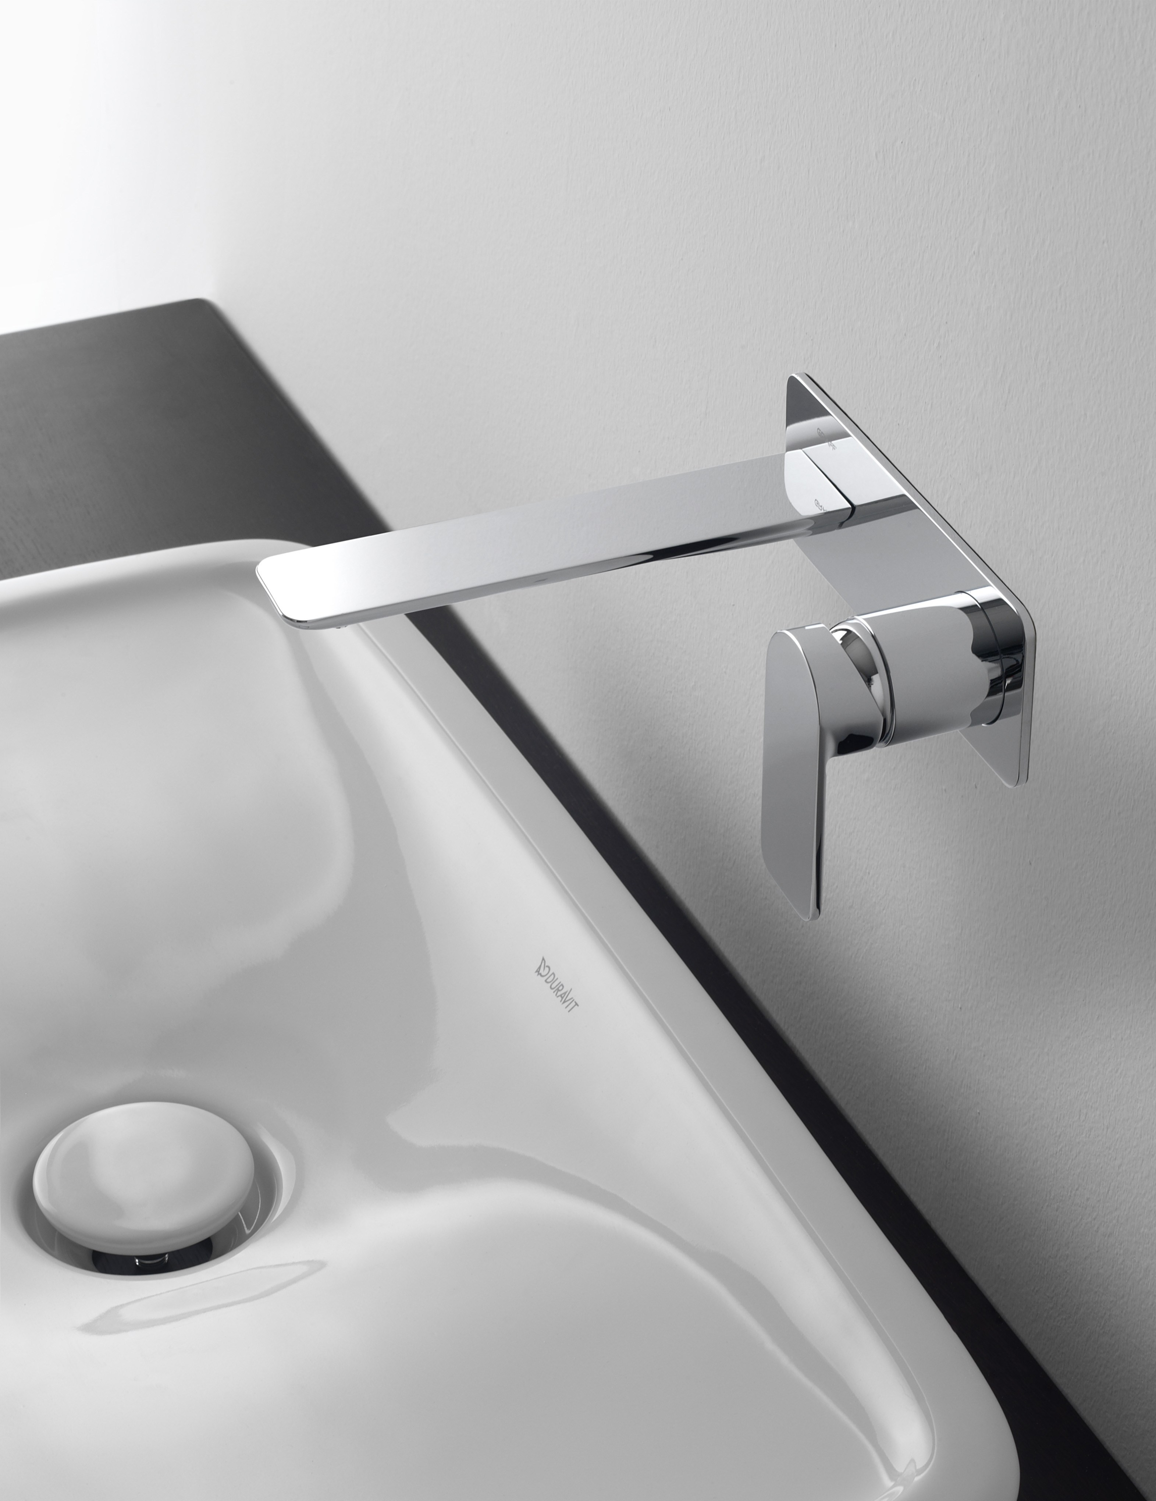

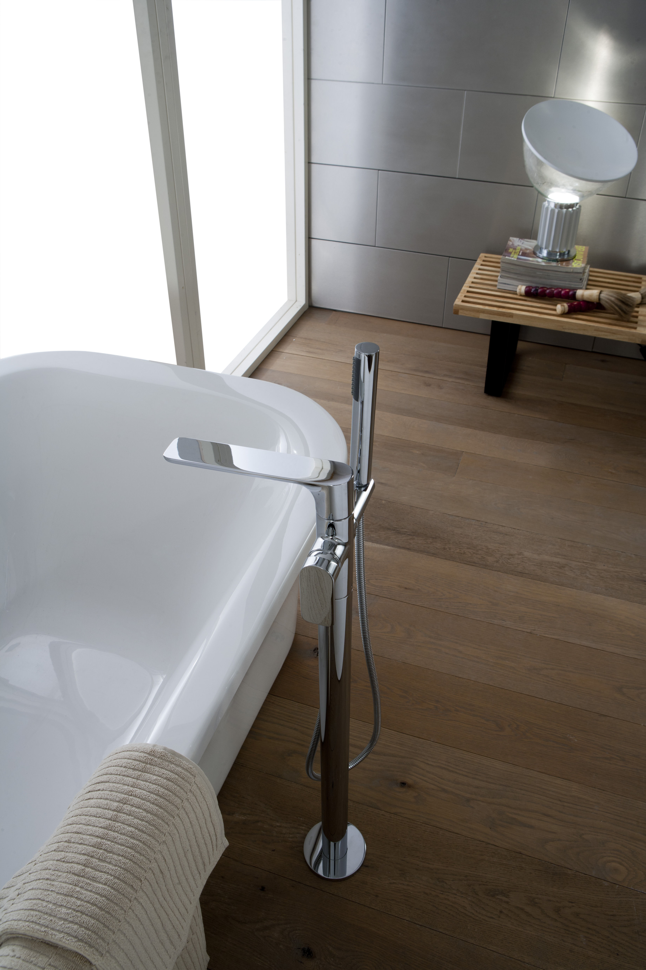

“GRAFF
Graff con sede a Milwaukee, Wisconsin (USA) e filiali in diverse parti dell’Europa è riconosciuta in tutto il mondo per la sua visione unica e per l’originalità dei suoi prodotti che crea nuove tendenze. L’azienda Graff offre numerosi modelli di stile moderno, tradizionale e di transizione, grazie all’esperienza acquisita fin dal 1922 nel settore delle istallazioni e della produzione di rubinetteria.
Adottando tecnologie produttive all’avanguardia e avvalendosi di una lunga tradizione manufatturiera l’impegno di Graff nel creare prodotti innovativi e di prima qualità è evidente in ciascun articolo. La società impiega oltre 1000 dipendenti altamente qualificati e detiene il controllo di tutta la filiera produttiva, divenendo in tal modo un produttore dotato di una perfetta integrazione verticale.
Graff rappresenta una delle cinque aziende gestite dal gruppo Meridian International Group, la quale è una società certificata ISO 9000. Meridian unisce strategicamente una solida esperienza europea nella produzione di valvole e rubinetteria in conto terzi con oltre 30 anni di esperienza americana nella produzione di componenti meccaniche. Nel prestigioso portafoglio clienti di Meridian figurano sia numerose multinazionali del settore delle istallazioni e sia il primo produttore americano di motociclette.

ANGELETTI RUZZA DESIGN
Silvana Angeletti è nata a Rieti nel 1969. Daniele Ruzza è nato a Roma nel 1967.
Dopo il diploma di laurea in Industrial Design, conseguito presso l'I.S.I.A. di Roma, nel febbraio 1994 aprono il loro studio di progettazione: angeletti ruzza design.
Lo studio si occupa prevalentemente di industrial design e collabora con numerose aziende oltre a GRAFF tra le quali TEUCO, FLAMINIA, AZZURRA, F.LLI FANTINI, GUZZINI, COLOMBO DESIGN, GSI, IRSAP, AD HOC, SERAFINO ZANI, NEMO, POLTRONA FRAU, R.S.V.P.
Dal nov. 2007 seguono la direzione creativa di AZZURRA sanitari in ceramica.
Dal 2002 al 2006 seguono la direzione creativa della GSI.
Tra i loro progetti di interior design figura il Relais Villa d’Assio, ed il Quinto Assio Hotel di Rieti
Dal 1999 sono soci ADI. ADI MEMBER.
"RED DOT AWARD 2009" communication design, AZZURRA
“DESIGN PLUS 2009” happy hour caraffa, prod. GUZZINI.
“DESIGN PLUS 2009” collezione NUVOLA prod. AZZURRA
”ADI DESIGN INDEX 2006” Stand GSI Cersaie 2005.
“ADI INDEX 2004”, serie PLANO prod. F.lli Fantini.
www.angelettiruzza.it
Press&PR: TAC Ti Aiutiamo Comunicando
Via Costanza 26 – 20146 Milano
tel. +39 02 48517618
fax + 39 02 462037
e-mail: press@taconline.it
sito web: www.taconline.it
Contatto: Monica Robustellini – Paola Staiano

GRAFF - Member of Meridian International Group
Headquarters: 3701 Burnham St. Milwaukee,
WI., 53215 USA; graff@graff-faucets.com
Division Europe - via Aretina 159, Firenze ITALY
Tel. +39.055.9332115; Fax. +39.055.9332116
info@graff-mixers.com; www.graff-mixers.com

